Diagrama de cliente
Diagrama de Actividades:

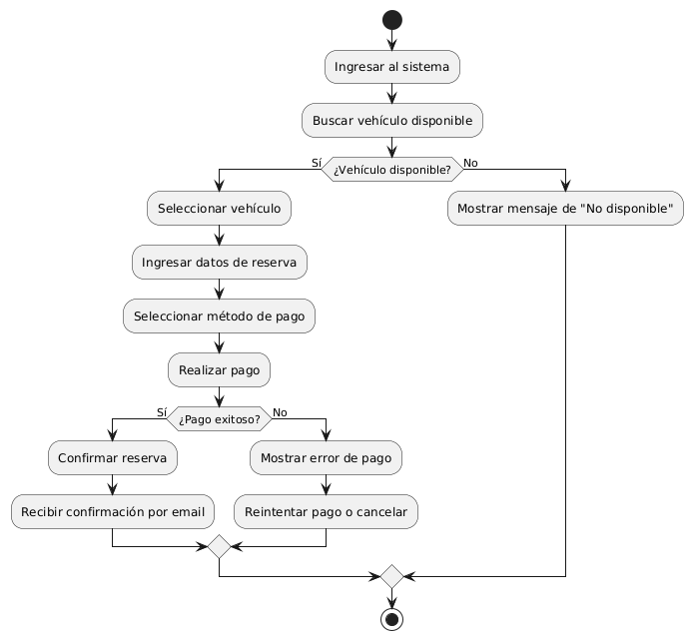

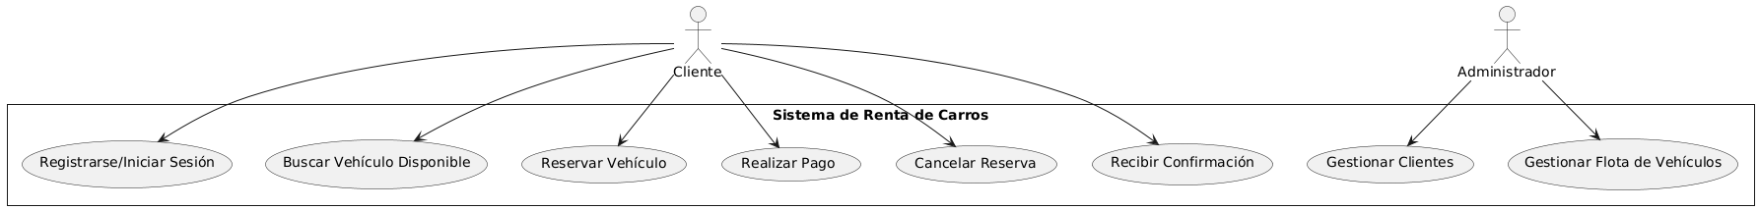
Diagrama de Casos de uso:

Diagrama de Clases:
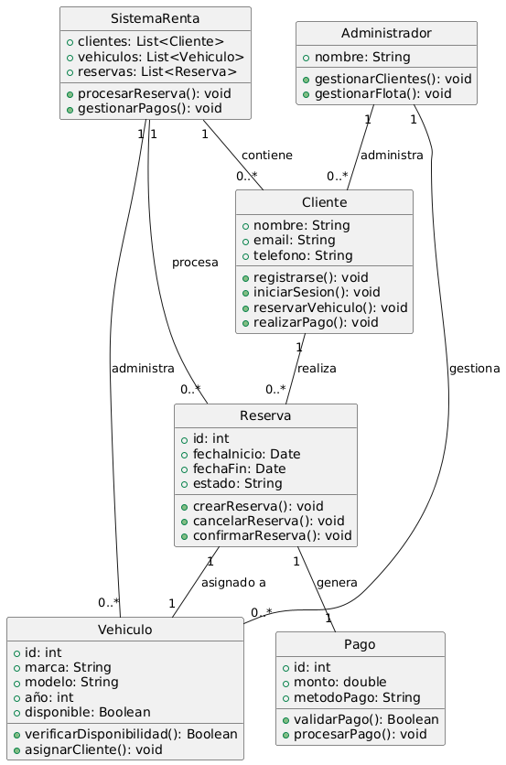

Diagrama de Objeto:
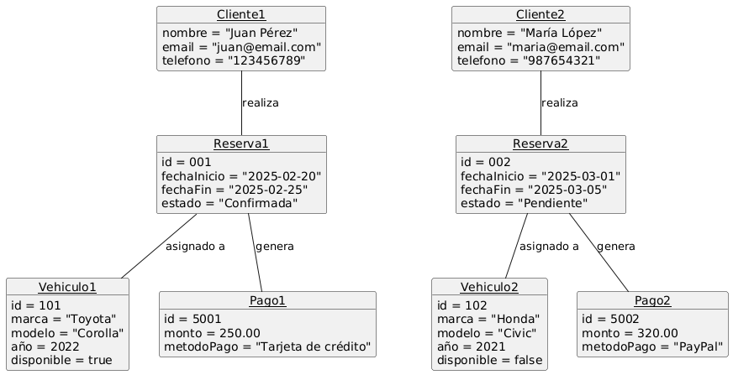

Diagrama de componentes:
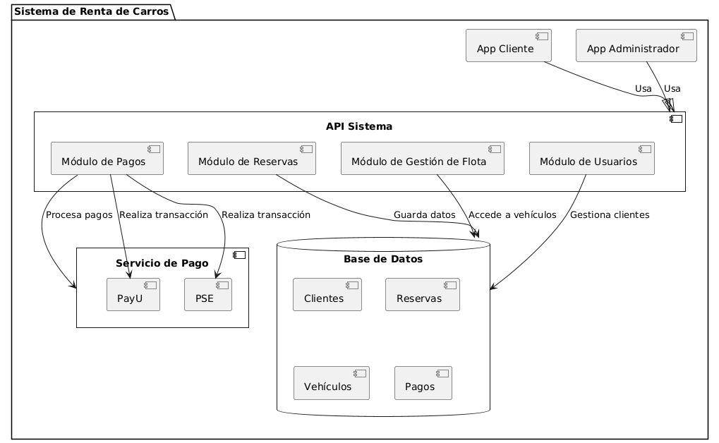

Diagrama de Implementación:

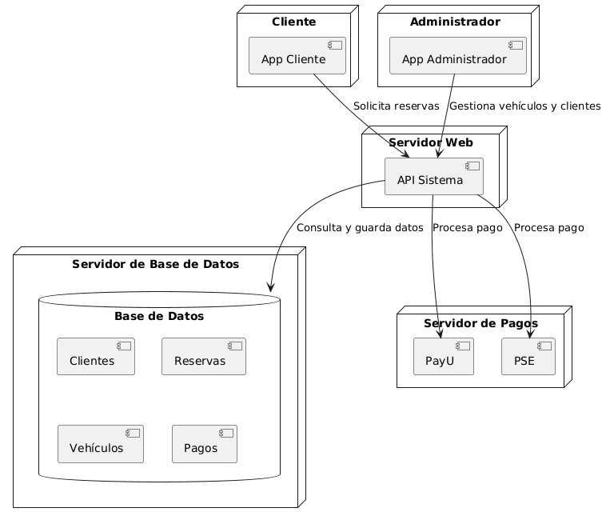

Diagrama de paquetes:
